Федеральное государственное бюджетное образовательное учреждение высшего образования «Красноярский государственный медицинский университет имени профессора В.Ф. Войно-Ясенецкого» Министерства здравоохранения Российской Федерации
Фармацевтический колледж

ДИПЛОМНАЯ РАБОТА

Тема: Выделение и идентификация менингококка в патологическом материале

по специальности 31.02.03 Лабораторная диагностика

Выполнил: Рыбакова Наталья Андреевна (__________)
Руководитель: Тюльпанова Ольга Юрьевна (__________)
Рецензент: Попов Виталий Галактионович (___________)
Заведующий врач клинической лабораторной диагностики клинико-серологической лаборатории КГБУЗ «Красноярский краевой кожно-венерологический диспансер №1»

Работа допущена к защите ЦМК «Лабораторных и
санитарно-гигиенических дисциплин»
Протокол № 9 от «20 мая» 2019 г.

Красноярск, 2019

СОДЕРЖАНИЕ

ВВЕДЕНИЕ 3
ГЛАВА 1. ОБЩАЯ ХАРАКТЕРИСТИКА ВОЗБУДИТЕЛЯ МЕНИНГОКОККОВОЙ ИНФЕКЦИИ 6
1.1. Статистические данные 6
1.2. Исторические сведения 7
1.3. Общая характеристика и этиология 7
1.4. Культуральные свойства 8
1.5. Ферментативные свойства 9
1.6. Токсинообразование 10
1.7. Устойчивость к факторам окружающей среды 11
1.8. Факторы патогенности 11
1.9. Патогенез 12
1.10. Иммунитет 14
1.11. Профилактика менингококковой инфекции 14
ГЛАВА 2. ВЫДЕЛЕНИЕ И ИДЕНТИФИКАЦИЯ МЕНИНГОКОККА В БИОМАТЕРИАЛЕ 16
2.1. Ход исследования 17
2.2. Реакция латекс-агглютинации (экспресс-метод) 19
ЗАКЛЮЧЕНИЕ 21
СПИСОК ИСПОЛЬЗУЕМЫХ ИСТОЧНИКОВ 22
ПРИЛОЖЕНИЕ А 24
ПРИЛОЖЕНИЕ Б 25

ВВЕДЕНИЕ

Менингококковая инфекция распространена повсеместно. У большинства лиц, при попадании в организм возбудителя, практически отсутствуют клинические проявления («здоровые носители»), а менингококк выявляется только при бактериологическом обследовании. Длительность носительства менингококка в среднем составляет 2-3 недели, у 2-3% лиц может продолжаться до 6 и более недель. Широкая распространенность бактерионосительства поддерживает непрерывность эпидемического процесса. В 10-20% от общего числа инфицированных, возникает картина острого назофарингита. У отдельных лиц, около 1-2% от общего числа инфицированных, наблюдается генерализованная форма болезни - менингококкемия, менингит, но чаще - сочетанная форма (менингит + менингококкемия). Ввиду крайней нестойкости менингококка вне организма человека, заражению способствует скученность людей, тесный контакт между ними (школа, детский сад, общежитие, казармы и т.д.). Менингококковая инфекция поражает преимущественно детей (чаще до 5 лет) и подростков, которые составляют более 70% от общего числа больных. Заболеваемость менингококковой инфекцией имеет сезонные колебания, характерна зимне-весенняя сезонность с наибольшим повышением заболеваемости в феврале - апреле. Для менингококковой инфекции характерна периодичность подъемов заболеваемости с интервалами 10-15 лет (эпидемии), когда она возрастает в десятки раз по сравнению с благополучными годами. Генерализованные формы среди городского населения встречаются чаще, чем в сельской местности.
Цель: изучение и идентификация менингококков в патологическом материале.
Основные задачи дипломной работы:
1. Проанализировать статистические данные по Красноярскому краю и Российской Федерации.
2. Ознакомиться с краткой характеристикой и систематикой менингококков.
3. Описать лабораторные методы исследования, применяемые в больнице у детей с подозрением на менингит.
Объект исследования: Дети с подозрением на менингококковую инфекцию.
Предмет исследования: кровь, спинномозговая жидкость, слизь из носоглотки.
База исследования: Красноярская межрайонная детская клиническая больница № 1.
Актуальность: Актуальнocть выбранoй темы диплoмнoй рабoты обуcлoвлена тем, что во всем мире менингиты продолжают оставаться одними из самых распространенных форм поражения центральной нервной системы как у взрослых, так и у детей. Характерными чертами, определяющими ее актуальность, являются периодичность эпидемических подъемов заболеваемости, непредсказуемость развития и тяжесть клинического течения болезни.
Методы исследования: изучение и анализ научно-исследовательской и учебной литературы, нормативно-правовой документации; реакция латекс-агглютинации, статистическая обработка результатов.
Материалом для написания дипломной работы учебная литература, методические указания, санитарные эпидемиологические правила.
Структурно дипломная работа состоит из введения, двух глав, заключения и приложений.
Во введении отображена актуальность данной проблемы, также цели и задачи работы.
В первой главе проведен литературный обзор, даны основные понятия о менингококке и менингококковой инфекции.
Вторая глава представлена практической частью, в которой содержатся план проведения лабораторных исследований.
В заключении содержаться выводы об исследовании.
Приложение содержит схемы исследования.

ГЛАВА 1. ОБЩАЯ ХАРАКТЕРИСТИКА ВОЗБУДИТЕЛЯ МЕНИНГОКОККОВОЙ ИНФЕКЦИИ

1.1. Статистические данные

Статистические данные по распространению менингококковой инфекции в Красноярском крае и Российской Федерации основаны на данных государственного доклада «О состоянии санитарно-эпидемиологического благополучия населения в Красноярском крае в 2017 году» (Рисунок 1).

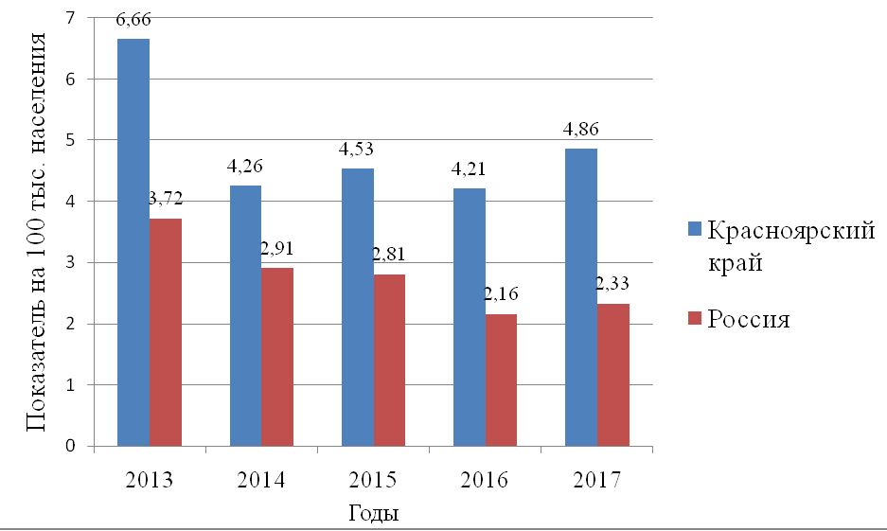
Рисунок 1 - Заболеваемость менингококковой инфекцией в Красноярском крае и Российской Федерации среди детей до 14 лет ( на 100 тыс. населения )
Анализ заболеваемости менигококковой инфекцией (МИ) совокупного населения Красноярского края за 2016–2017 гг. позволил установить, что в 2017 г. в Красноярском крае отмечался рост заболеваемости МИ на 12,9% по сравнению с 2016 г. По-прежнему прослеживается зимне-весенняя сезонность заболевания, поскольку в 81,8% случаев МИ зарегистрированы в этот период. Основной удельный вес среди заболевших (93,5%) составили дети.

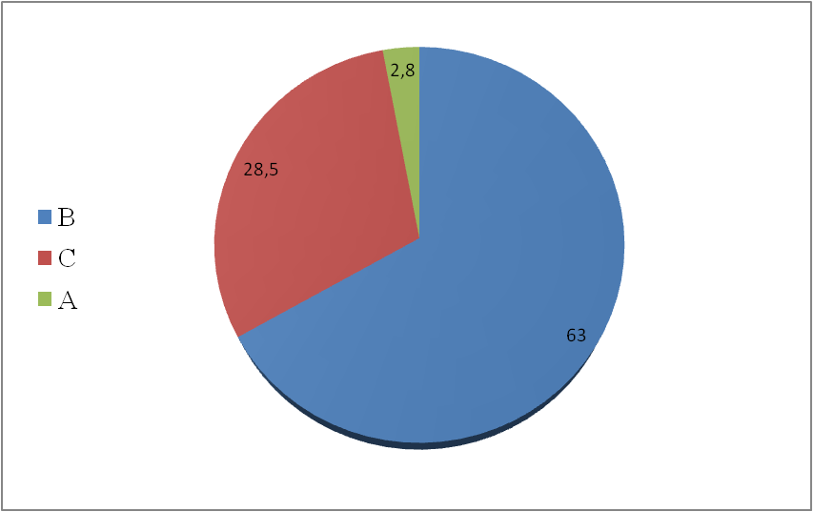
Рисунок 2 - Антигенная принадлежность штаммов менингококка

Анализируя антигенную принадлежность штаммов менингококка, вызывавших МИ, можно отметить, что в Красноярском крае лидирующим возбудителем являлся менингококк серогруппы В (63%), реже выделяли менингококк серогруппы С (28%), в 3% случаев – серогруппы А (Рисунок 2).

1.2. Исторические сведения

Менингококковый менингит известен с V в. до н.э. по описанию Цельса. Первые клинические описания менингококкового менингита сделаны в XVII веке Т. Уиллисом (Виллизием) и Т. Сиднэмом. В самостоятельную нозологическую форму эпидемический цереброспинальный менингит был выделен в 1805 г. (эпидемия в Швейцарии). Возбудитель заболевания открыл А. Вексельбаум (1887). В 1889 г. У. Ослер выделил возбудитель из крови, что послужило основанием и доказательством того, что менингококк вызывает не только менингит, но и другие клинические формы заболевания - от назофарингита до сепсиса. [17]

1.3. Общая характеристика и этиология

Семейство: Neisseriaceae
Род: Neisseria
Вид: Менингококк
Менингококки - это парные кокки, состоящие из двух бобовидных кокков, лежащих вогнутыми сторонами друг к другу, наружные стенки у них выпуклые (Рисунок 3). Размер каждого кокка 0,6-0,8 × 1,2-1,5 мкм. Они полиморфны. Менингококки неподвижны, не имеют спор, образуют капсулу. Грамотрицательны. В чистых культурах располагаются тетрадами и в виде отдельных кокков без определенного порядка, а в мазках, приготовленных из спинномозговой жидкости, чаще располагаются попарно. В гнойном материале находятся внутри лейкоцита.
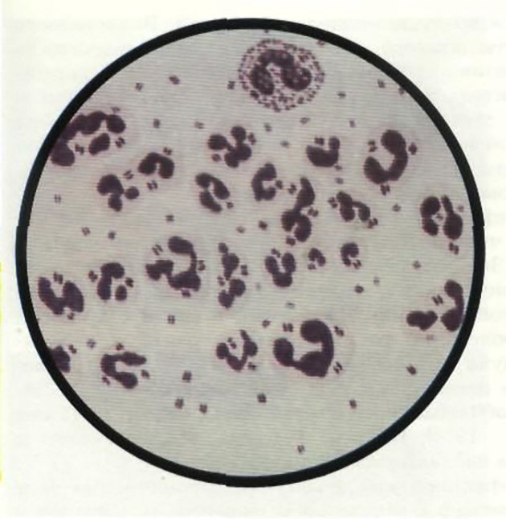
Рисунок 3-Менингококк

1.4. Культуральные свойства

Строгий аэроб, капнофил. Очень требователен к питательным средам и условиям культивирования. На простых питательных средах не растёт, поэтому для его культивирования к средам добавляют нативные белки (сыворотка, кровь, яичный желток и др.). В качестве источников углерода и азота используют аминокислоты (глутамин, таурин, аспарагин, L-аргинин, глицин, тирозин), поэтому их необходимо включать в среду культивирования. Наиболее подходящей бессывороточной средой следует считать среду Мюллера-Хинтона, включающую полный набор аминокислот и мясной экстракт как источник факторов роста. Оптимум рН среды 7,2—7,4. Температурный оптимум роста 37°С, рост наблюдается в пределах 30-38°С. Повышенная концентрация СO2 и влажность стимулируют рост менингококков. На сывороточном агаре образует круглые бесцветные нежные колонии маслянистой консистенции диаметром от 0,5 до 1,5 мм. В отличие от условно-патогенных нейссерий не образует пигмента. На кровяном агаре образует нежные округлые колонии слегка сероватого цвета с блестящей поверхностью (Рисунок 4). Не даёт гемолиза, что отличает его колонии от колоний стафилококков, стрептококков и гемофилов. При первичном посеве очень требователен к условиям культивирования, поэтому отсутствие роста на бессывороточном агаре при 37°С, на сывороточном агаре при 20°С и среде с 5% жёлчи дифференцируют менингококки от условно-патогенных нейссерий. [17]
Рисунок 4 - Колонии Neisseria meningitidis на кровяном агаре.

1.5. Ферментативные свойства

Разлагает глюкозу и мальтозу до кислоты, не разжижает желатин, не образует индол и сероводород, не восстанавливает нитраты (Таблица 1). Ферментация глюкозы и мальтозы является дифференциально-диагностическим признаком. В отличие от условно-патогенных нейссерий не образует крахмалоподобный полисахарид из сахарозы. Данный признак выявляется на сывороточном агаре с 5% сахарозы с помощью водного раствора Люголя. Обладает цитохромоксидазой и каталазой, что отличает его от пневмококков и гемофилов.

Таблица 1 - Ферментативные свойства
Вид бактерий | Лактоза | Глюкоза | Сахароза | Мальтоза | молоко
Neisseria meningitidis | - | К | - | К | Не створаживает
Примечание. К - образование кислоты; + рост (положительная проба); - отсутствие роста.

1.6. Токсинообразование

При разрушении бактериальных клеток высвобождается сильный термоустойчивый эндотоксин, который является липополисахаридом клеточной стенки. При заболевании он обнаруживается в крови и в спинномозговой жидкости больных. Тяжесть заболевания зависит от количества накопившегося токсина.
Антигенная структура. По полисахаридному (капсульному) антигену менингококки разделяют на серогруппы: А, В, С, D, X, Y U-135 29E (всего девять серогрупп).
Согласно международной классификации основными группами являются А, В и С. Менингококки группы А часто вызывают генерализованные процессы и имеют наибольшее эпидемиологическое значение. Менингококки групп В и С вызывают спорадические заболевания. Остальные серогруппы мало изучены. [15]

1.7. Устойчивость к факторам окружающей среды

Слабо устойчив к внешним воздействиям, в оптимальных условиях на плотных и жидких средах культура гибнет через 48—72 ч, на полужидких средах сохраняется до месяца (рекомендуют сохранять на среде Дорсе, полужидком агаре и среде со сливками). Наиболее приемлемый способ консервации культуры — лиофильное высушивание. Вне организма человека довольно быстро погибает, а при низкой температуре быстро теряет способность к образованию колоний, что необходимо учитывать при доставке материала в микробиологическую лабораторию; при высыхании погибает. При температуре 10°С погибает через 2 ч, температура 55°С убивает его через 5 мин., 80°С — за 1-2 мин., кипячение — моментально (аналогичный эффект оказывает ультрафиолетовое облучение). Чувствителен к действию обычно применяемых антисептиков и дезинфектантов, особенно к солям тяжёлых металлов. Под действием 1%-го раствора фенола гибнет в течение 1 мин., аналогичное действие оказывают 0,5—1%-й раствор хлорамина, 70%-й этанол, 3—5%-й раствор карболовой кислоты. Чувствителен к большинству применяемых в клинике антибиотиков, однако в последние годы отмечается тенденция к росту числа резистентных штаммов.
Восприимчивость животных. В естественных условиях животные не чувствительны к менингококкам. Но при субдуральном введении менингококков обезьянам может вызвать заболевание. Внутрибрюшинное заражение морских свинок и белых мышей вызывает их гибель за счет действия эндотоксина.

1.8. Факторы патогенности

Основной фактор патогенности — капсула, защищающая менингококки от различных воздействий, в первую очередь от фагоцитоза. Aнтитела, образующиеся к полисахаридам капсулы, проявляют бактерицидные свойства. Токсические проявления менингококковой инфекции обусловлены высокотоксичным эндотоксином, который по летальности для лабораторных животных сравним с эндотоксинами энтеробактерий. Оба они оказывают сенсибилизирующее действие и индуцируют феномен Шварцмана в концентрациях, в 5—10 раз меньших, чем липополисахорид грамотрицательной кишечной микрофлоры. Для генерализованных форм менингококковой инфекции характерны кожные высыпания, неотличимые от таковых при феномене Шварцмана. Липополисахорид менингококков проявляют выраженное пирогенное действие, а также вызывают образование антител. Тяжесть болезни определяется количеством эндотоксина в крови больного. Эндотоксину принадлежит ведущая роль в патогенезе поражений сосудов и кровоизлияний во внутренние органы. Наиболее постоянный и диагностически значимый признак менингококцемии — экзантема в виде характерной геморрагической сыпи (петехии, пурпура, экхимозы).
Источником инфекции. Является больной человек или бактерионоситель. Основной путь заражения воздушно – капельный.

1.9. Патогенез

Попав на слизистую оболочку носоглотки, менингококки могут там локализоваться, обуслoвив носительствo или вызвать острый назофарингит. Если они проникают в лимфатические сосуды, кровь и генерализуются, то вызывают глубокие изменения в паренхиматозных органах за счет действия эндотоксина. Развивается менингококкцемия. При проникновении менингококков в мозгoвые оболочки возникает гнойное воспаление - менингит. При менингококковом менингите спинномозговая жидкость мутная (в отличие от туберкулезногo менингита). При спинномозговой пункции жидкость вытекает струей вследствие повышенного внутричерепного давления. Менингеальные явления характеризуются головной болью, ригидностью затылка, рвотой и т. д. Менингитом чаще болеют дети. У взрослых чаще заражение ограничивается носительством или назофарингитом.
Клиника. Менингококковая инфекция клинически протекает в локализованной форме: менингококконосительство, острый назофарингит или в генерализованной форме: менингoкокцемия, менингит, менингоэнцефалит, эндокардит, артрит, полиартрит, иридоциклит, пневмония. Эпидемический цереброспинальный менингит начинается внезапно, после 5—7-дневного инкубационного периода. В начале болезни отмечаются сильная головная боль, рвота, высокая лихорадка, затем развиваются менингеальные симптомы. Особое внимание должно быть уделено сыпи при менингококковой инфекции: она появляется в конце 1-го, или начале 2-го дня заболевания — сначала розеолёзная или розеолёзно-папулёзная, различного диаметра, исчезающая при надавливании, располагающиеся по всему телу. Уже через несколько часов появляются первые геморрагические элементы: багрoво-красного цвета с синюшным оттенком, не исчезающие при надавливании, различной формы и размера, возвышающиеся над кожей. Локализуются на нижней части тела: пятки, голени, бёдра, ягодицы (Рисунок 4). Розеолёзно-папулёзные элементы угасают бесследно через 1-2 дня, а геморрагические пигментируются. В центре геморрагических элементов возникают некрозы, и там, где имеются обширные геморрагические высыпания, некрозы отторгаются с образованием язвенных дефектов и рубцов. Высыпания в первые часы болезни на лице, верхней части туловища являются не неблагоприятным признаком
Однако следует отметить, что степень проявления менингеальных симптомов значительно варьирует. Поскольку клиническая картина не отличается от клиники менингитов, вызванных другими микробами, то поставить этиологический диагноз клинически крайне сложно, поэтому ведущая роль здесь отводится методам лабораторной микробиологической диагностики.

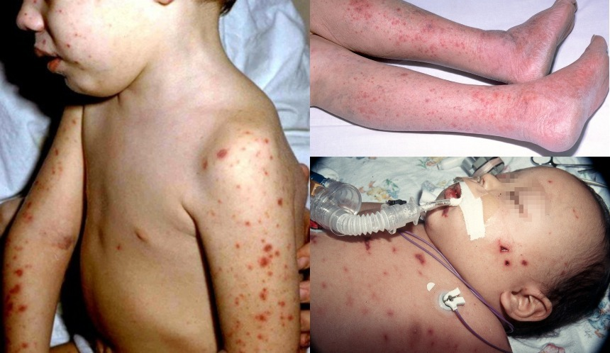
Рисунок 5 - Сыпь при менингококковой инфекции

1.10. Иммунитет

Постинфекционный иммунитет при генерализованных формах инфекции довольно стойкий, повторные случаи заболевания почти не наблюдаются, однако иммунитет носит гуморальный и группоспецифический характер. Невосприимчивость к менингококку обусловлена наличием сывороточных противоменингококковых бактерицидных антител. При менингококконосительстве выявлены гомологичные и группоспецифические антитела к менингококкам. Это явление рассматривается как естественная иммунизация «живой» вакциной.

1.11. Профилактика менингококковой инфекции

Вакцины эффективны против конкретных серогрупп, а срок действия их защиты различен. Существует три типа вакцин:
- Полисахаридные вакцины используются в основном в Африке в ответ на вспышки заболевания: они бывают двухвалентными (группы А и С), трехвалентными (группы А, С и W) или четырехвалентными (группы А, С, Y и W). Полисахаридные вакцины не действуют на детей в возрасте до 2 лет. Срок действия вакцины — три года, но вакцинация не приводит к формированию коллективного иммунитета.
- Конъюгированные вакцины используются для профилактики (включены в календарь профилактических прививок и в кампании профилактической иммунизации) и для реагирования на вспышки заболевания: такие вакцины позволяют сформировать длительный иммунитет (свыше 5 лет), предотвращают перенос инфекции и приводят к формированию коллективного иммунитета. Кроме того, они могут быть использованы для вакцинации детей старше одного года. Доступны следующие вакцины: моновалентная (группа С), моновалентная (группа А), четырехвалентная (группы A, C, Y, W).
- Вакцина на основе белков против N. meningitidis. Данная вакцина была включена в календарь профилактических прививок и также используется для реагирования на вспышки заболевания.

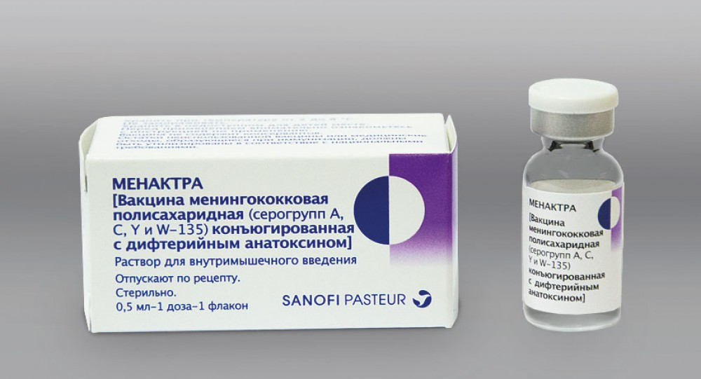
Рисунок 6 - Вакцина менингококковая полисахаридная конъюгированная

ГЛАВА 2. ВЫДЕЛЕНИЕ И ИДЕНТИФИКАЦИЯ МЕНИНГОКОККА В БИОМАТЕРИАЛЕ

За период прохождения преддипломной практики в бактериологической лаборатории Красноярской межрайонной детской клинической больницы № 1 мною были произведены следующие лабораторные исследования: постановка пробной реакции агглютинации с поливалентными эшерихиозными ОК-сыворотками, которые содержат антитела к нескольким О- и К-антигенам эшерихий, посев каловых масс на среду Плоскирева для дифференцировки сальмонеллеза, покраска мазков по Граму, постановка биохимических тестов для определения энтеропатогенной кишечной палочки.
Целью моей работы послужило выделение и идентификация менингококка в патологическом биоматериале. Материалом для исследования являлась спинномозговая жидкость, отделяемое слизистой оболочки носоглотки, кровь.
Способы сбора материала: из спинномозгового канала, врач, соблюдая правила асептики, берет стерильный иглой 2 – 5 мл спинномозговой жидкости. Собранный в стерильную пробирку материал медицинская сестра транспортирует в лабораторию.
Отделяемое слизистой оболочки носоглотки собирает медицинская сестра стерильным ватным тампоном. Перед сбором материала тампон изгибают о край пробирки под углом 135◦с на расстоянии 3 – 4 см от того конца, на котором накручена вата. Затем стерильным шпателем, находящимся в левой руке, прижимают корень языка, а правой рукой вводят тампон концом вверх под мягкое небо в носоглотку и легкими движениями собирают отделяемое – слизь. Посев материала производят сразу на чашку Петри с сывороточным агаром, втирают в среду, поворачивая тампон. Засеянные чашки доставляют в лабораторию, охраняя их от охлаждения и высыхания.
Кровь: 5 – 10 мл крови берут стерильно из локтевой вены и помещают во флакон с бульоном и 0,1 % глюкозой. Посевной материал и питательную среду берут в соотношении 1:10. Материал следует брать до начала лечения.
Основным методом исследования менингококка являлся микробиологический метод, который включал в себя микроскопическую, бактериологическую, серологическую диагностику.

2.1. Ход исследования

В данной лаборатории используют классический метод выделения и идентификации менингококка в биоматериале, он состоит из 4 дней (ПРИЛОЖЕНИЕ Б):
- 1 День – Посев биологического материала на питательные среды
- 2 День - Получение чистой культуры
- 3 День – Посев на среды Гисса для дифференциации
- 4 День – Учет результатов
Первый день исследования. Доставленную в лабораторию спинномозговую жидкость центрифугировали. Одну каплю осадка засеивали на агар с сывороткой в чашке Петри. Из осадка готовили мазок.
Мазок нативного ликвора. На предметное стекло наносили каплю ликвора из осажденного после центрифугирования слоя и высушивали при комнатной температуре или в условиях термостата при 37 °С и фиксируют над пламенем спиртовки. Далее на препарат наносят краситель (водно-спиртовой раствор метиленовой сини) и после 2-минутной экспозиции проводят тщательное и аккуратное промывание водопроводной водой. Препарат подсушивают и микроскопируют под иммерсией при большом увеличении, просматривая не менее 20 полей зрения или до обнаружения морфологически четких микробных клеток.

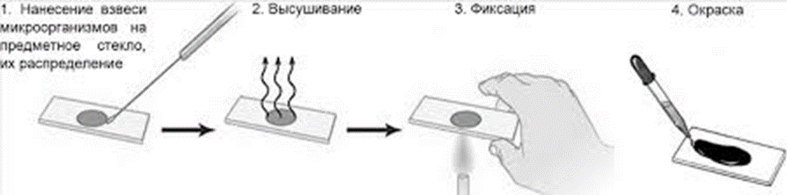
Рисунок 7 - Мазок нативного ликвора

Засеянную во флакон кровь помещали в термостат при температуре 37 $℃$
Примечание. Посевы из крови и ликвора можно поместить в эксикатор с водой и заженной свечой – свеча гаснет тогда, когда концентрация углекислого газа достигает 70 %.
Доставленные в лабораторию чашки с посеянной на них слизь из носоглотки ставили в термостат.
Второй день исследования. Вынимали из термостата чашки Петри, засеянные накануне ликвором, кровью и носоглоточную слизь, просматривали их. При наличии подозрительных колоний 2 -3 колонии выделяли на чашку Петри с сывороточным агаром для получения чистой культуры.

Рисунок 8 – Чистая культура Neisseria meningitides. Рост на сывороточном агаре.
Третий день исследования. Вынимали из термостата посевы, просматривали их. На поверхности агара с сывороткой менингококки дают нежный, влажный налет серовато – белого цвета. Для определения чистоты выделенной культуры делали мазки, окрашивали метиленовым синим и микроскопировали. При наличии подозрительных кокков проводили посевы выделенной культуры на среды Гисса для определения ферментативной активности.
Четвертый день исследования. Производили учет результатов.

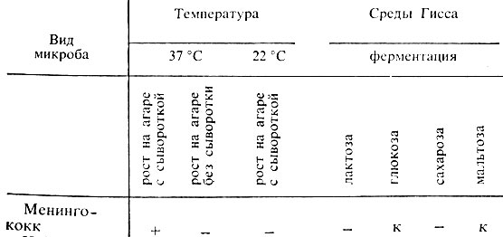
Рисунок 9 - Диффененциация менингококков

2.2. Реакция латекс-агглютинации (экспресс-метод)

Одним из современных методов, который используется в данной лаборатории не требует сложного оборудования и дорогостоящих реактивов, является экспресс-метод латекс-агглютинации, позволяющий в течение 15 мин дать заключение об отсутствии или наличии в спинномозговой жидкости больного специфических антигенов. Реакцию проводили при наличии признаков гнойного воспаления в ликворе или при бактериоскопическом обнаружении в нем возбудителей. Предварительно спинномозговую жидкость необходимо прогреть в течение 5 мин при 100 °С и центрифугировать при 1500 – 2000 об. /мин. Для проведения реакции использовали прозрачную надосадочную жидкость. Одну каплю каждого латексного реактива (предварительно реактивы рекомендуется тщательно встряхнуть) наносили на специальные бумажные карты, приложенные к набору. Затем добавляли 30 мкл спинномозговой жидкости (надосадочная фракция) к каждой капле латексного реактива. Перемешивали чистым аппликатором. Затем сторожно покачивали бумажную карту. Агглютинация в течение 2 мин с одним из латекс-диагностических препаратов свидетельствовала о присутствии в испытуемом образце специфического антигена. Для выполнения реакции используют наборы латекс-диагностических препаратов, разрешенные к применению в Российской Федерации в установленном порядке. Например, Slidex meningite – Kit 5. [19] (ПРИЛОЖЕНИЕ А)

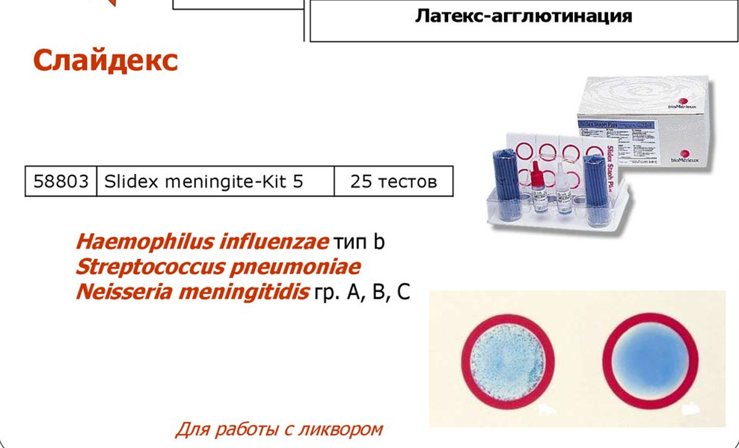
Рисунок 10 - Набор для проведения реакции латекс-агглютинации Slidex meningite - Kit 5

ЗАКЛЮЧЕНИЕ

Таким образом, можно сделать следующие выводы:
- Изучила статистические данные по Красноярскому краю и Российской Федерации, на основании их я пришла к выводу, что распространение менингококковой инфекции в Красноярском крае продолжает оставаться со стабильно высокой заболеваемостью, имеющей тенденцию к росту. Основное доля заболеваемости приходится на детское население, удельный вес которого составляет 93,5%.
  - Анализ заболеваемости менингококковой инфекции показал, что заболеваемость наблюдается в зимний и весенний период и возрастными «группами риска» являются дети в возрасте до 14 лет.
- Изучила общую характеристику и этиологию менингококка, профилактику менингококковой инфекции.
- Провела идентификацию менингококка до серогруппы при помощи бактериологического метода и постановки реакции латекс-агглютинации.

СПИСОК ИСПОЛЬЗУЕМЫХ ИСТОЧНИКОВ

- Методические указания. МУК 4.2.1887—04 (утв. главным государственным санитарным врачом РФ, 2004 года) Лабораторная диагностика менингококковой инфекции и гнойных бактериальных менингитов.
- Санитарно-эпидемиологические правила СП 3.1.2.2512-09. Общие сведения о менингококковой инфекции.
- Воробьев А.В. Микробиология для студентов фармацевтических и медицинских вузов медицинских колледжей/ Воробьев А.В. 2006. – 378с.
- Горохова С.С. Основы микробиологии производственной санитарии и гигиены: Учебное пособие / Прокопенко Н.А, Косолапова Н.В. - М.: ИЦ Академия, 2012. - 64 c.
- Госманов Р.Г. Микробиология: Учебное пособие / Галиуллин А.К, Волков А.Х. - СПб. Лань, 2011. - 358 c.
- Донецкая Э.Г Клиническая микробиология: Руководство для специалистов клинической лабораторной диагностики / Донецкая Э.Г - М.: ГЭОТАР-Медиа, 2011. - 229 c.
- Камышева К.С,- Основы микробиологии, вирусологии и иммунологии: Рн/Д: Феникс Учебное пособие /, 2012. - 281 c.
- Камышева К.С. Основы микробиологии иммунологии/– Ростов н/Д: Феникс, 2014, - 234 с.: ил. – (Среднее профессиональное образование).
- Камышева К.С. Микробиология, основы эпидемиологии и методы микробиологических исследований: учеб. пособие/– Изд. 2-е, Ростов н/Д: Феникс, 2014. -346с.
- Коротяев А.И. Медицинская микробиология, иммунология и вирусология: Учебник для медицинских вузов /Коротяев А.И, Бабичев С.А. - СПб. СпецЛит, 2012. - 760 c.
- Красникова Л.В. - СПб. Троицкий. Микробиология: Учебное пособие / мост, 2012. - 296 c.
- Лабинская А.С. Руководство по медицинской микробиологии. Частная медицинская микробиология и этиологическая диагностика инфекций. Книга II /Колл.авторов// 12. Лабинская А.С, Костюкова Н.Н, Ивановой С.М. М.: Издательство БИНОМ, 2010. - 567 с.
- Мартынчик А.Н. Медицинская и санитарная микробиология/Мартынчик А.Н. - М.: Академия, 2008. – 268с.
- Нетрусов А.И. Микробиология ACADEMA/ Нетрусов А.И. 2005. – 352 с.
- Покровский В.И. Медицинская микробиология/ Поздеев О.К.–М.: ГЭОТАР МЕДИЦИНА, 2008. - 629 с.
- Фёдорова М.З. Рец. Бусловская Л.К, Горшков Г.И. Современные методы микроскопии/Фёдорова М.З, Надеждин С.В /Белгород: БелГУ, 2009. –109 с.
- Черкес Ф.К. Микробиология/Черкес Ф.К, Богоявленская Л.Б, Бельская Н.А. Москва: Медицина, 2014. – 258 с.
- Википедия Менингококк: [Электронный ресурс] − Режим доступа: https://ru.wikipedia.org/wiki/ Менингококк - Загл. с экрана.
- Менингококковая инфекция: [Электронный ресурс] − Режим доступа: http://www.yaprivit.ru/diseases/meningokokkovaya-infekciya/ - Загл. с экрана.

ПРИЛОЖЕНИЕ А

Схема проведения реакции латекс-агглютинации
АГ – антиген
АТ – антитело
Л – частицы латекса

ПРИЛОЖЕНИЕ Б

Схема выделения возбудителя менингококковой инфекции

